机械臂综合控制系统
设计说明文档
软件版本：v6.1 | 覆盖任务一 ~ 任务五
硬件平台：Arduino UNO + meArm 四自由度机械臂
输入方式：PC 串口指令 / 双轴摇杆 / 面包板实体按键
姓名：陈裕翔 学号：3126005410 专业：环工

一、文档概述
本文档面向项目评审人员，在不阅读源代码的前提下，说明机械臂综合控制系统（v6.1）的整体设计思路、各功能任务的实现逻辑与对应的代码模块划分。全文以“输入 → 解析 → 目标设定 → 节拍推进 → 舵机输出”这条主线贯穿，帮助评审快速理解程序如何从一条指令或一次按键，最终转化为机械臂的连续动作。
文档结构如下：第二章介绍系统架构与硬件资源；第三章说明软件的总体运行框架；第四章按任务一到任务五逐一拆解实现逻辑与对应的代码模块，并在每个任务旁给出该任务核心代码的图片；第五章为任务五绘图功能的专章（含示教点记录、轨迹生成、速度控制、异常处理）；第六章记录版本迭代过程与内存优化；第七章分析调试过程中出现的问题及处理方法；附录汇总全部串口指令与按键映射。
与上一版（v5.1）相比，本版（v6.1）主要完成了以下增强：①任务二改为“底座主导”的水平搬运策略，并补回“抬起 → 平移 → 落下”过程，避免夹持物体贴桌横滑；②新增 PB / GB 标定辅助指令，便于实时读取底座角度、快速标定；③绘图区域整体前移，避开底座附近“够不到纸”的盲区；④新增贴纸检测，绘图前用正解回算每个路径点的笔尖实际高度并对异常点告警。
需要特别说明：本系统采用“单循环非阻塞 + 状态机”架构，没有使用任何 delay() 阻塞主流程，因此摇杆、串口、按键三类输入可以在任意时刻打断正在执行的自动动作，这是理解全文的关键前提。
此外需要如实说明当前进度：任务五（轨迹绘制）的大部分逻辑代码已经实现，示教点记录、路径生成以及直线/三角形/折线与平滑曲线的离散化都能正常运行；但在实际联调中始终存在一个尚未解决的问题——绘制进行到中途时，机械臂会自行向上抬臂、笔尖脱离纸面，导致图形无法完整画出。受该问题影响，任务五的完整演示视频未能拍摄完成。该问题的现象、初步排查与当前状态详见第 5.5 节与第 7.6 节。

二、系统架构与硬件资源

2.1 硬件组成
- 主控：Arduino UNO 开发板，作为唯一主控，负责输入采集、运动规划与舵机输出。
- 执行机构：meArm 型四自由度机械臂，由四个舵机驱动：底座回转、左臂（肩）、右臂（肘）、爪子开合。
- 手动输入：双轴摇杆模块，共两路 X/Y 模拟量，用于手动实时操控。
- 按键输入：面包板自制按键 4 个，内部上拉，按下为低电平，用于无电脑场景下的任务触发。
- 上位机：PC 串口监视器（9600 波特率），用于发送文本指令并查看程序回显。

2.2 引脚分配
功能 | 信号 | Arduino 引脚 | 说明
爪子舵机 | PWM | D6 | 开合，限幅 0~140°
右臂（肘）舵机 | PWM | D7 | 0~170°
左臂（肩）舵机 | PWM | D8 | 0~170°
底座舵机 | PWM | D9 | 0~170°
左摇杆 X | 模拟 | A0 | 控制底座
左摇杆 Y | 模拟 | A1 | 控制左臂
右摇杆 X | 模拟 | A2 | 控制爪子
右摇杆 Y | 模拟 | A3 | 控制右臂
按键 绿1 | 数字 | D10 | 内部上拉，空闲=G
按键 蓝 | 数字 | D11 | 内部上拉，空闲=R
按键 绿2 | 数字 | D12 | 内部上拉，空闲=P
按键 红 | 数字 | D13 | 内部上拉，空闲=M（回中）

说明：四个舵机信号集中在 D6~D9，四路摇杆集中在 A0~A3，四个按键集中在 D10~D13，引脚划分清晰，便于接线与排故。v6.1 中爪子夹紧角上限由 120° 调整为 140°，以适配实际夹爪行程。

2.3 机械参数与限幅
参数 | 含义 | 取值
L1 | 大臂长度（肩→肘） | 80 mm
L2 | 小臂长度（肘→腕） | 80 mm
L3 | 腕→笔尖距离 | 50 mm
BASE_H | 底座→肩关节高度 | 55 mm
GRIP_OPEN / CLOSE | 爪子张开 / 夹紧角度 | 0° / 140°
PEN_Z | 落笔（压笔）高度 | 5 mm
LIFT_AMT | 任务二抬臂增加角度 | 15°
角度限幅 | 三关节舵机 / 爪子 | 0~170° / 0~140°

三、软件总体运行框架
整个程序的核心是主循环 loop()，它每轮只做三件事，且都保证快速返回，绝不阻塞。三类输入最终都会汇入同一个指令分发函数 handle()，再由 handle() 设置“目标角度”或“启动某个状态机”。这种设计使串口指令、按键指令、摇杆操作三者语义等价、共用一套执行链路。
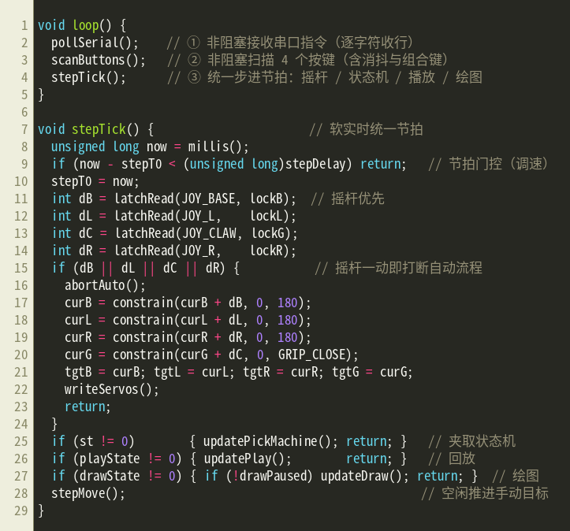
图 3-1 loop() 主循环与 stepTick() 统一步进节拍（含摇杆优先、状态机分派）

3.1 三个关键函数
- pollSerial()：逐字符读取串口，遇到换行符（\n 或 \r）才把整行交给 handle()。使用固定长度 char 缓冲区 rxBuf[33]，避免 String 频繁拼接造成内存碎片——这是内存优化的重要手段。
- scanButtons()：读取 4 个按键，用“变化重计时 + 稳定 30ms + 触发后锁存”实现消抖；支持单键与双键组合，组合键用位掩码（mask）区分，实现 10 种不同触发。
- stepTick()：按 stepDelay 作为统一节拍（默认 15ms），每次节拍只推进“一格”。优先级为：摇杆第一，其次夹取/播放/绘图状态机；四个分支都不命中时，末尾再补一次 stepMove() 推进手动指令设定的目标（详见 7.1）。这是一个“软实时调度器”，保证动作平滑且可被打断。

3.2 目标角度与当前角度（双缓冲推进）
系统为每个舵机维护两个变量：目标角度 tgtX 与当前角度 curX。所有指令只负责修改 tgtX，而由 stepMove() 在每个节拍把 curX 向 tgtX 移动 1 度并写出舵机。这样做的好处是：舵机动作平滑、速度可控（由 stepDelay 决定），且多个关节可以同时、协调地到达目标。

四、任务实现逻辑与代码模块

4.1 任务一：基础控制（串口指令 + 摇杆双模式）
任务一为系统提供最底层的运动控制能力，包含三条并行的输入通道，最终都归结为设置目标角度。
- 串口指令：在 handle() 中解析，支持两类格式：单关节（如 x45、y45、z45、g30）与多关节复合（如 x45 y45 z45 g30，空格分隔，一次同时设定四个关节）。此外 O/S 控制爪子张开/闭合，M 回中，H/L 调节速度，T 打印角度与坐标。
- 摇杆操控：在 stepTick() 内通过 latchRead() 读取四路摇杆，采用“锁存式”逻辑：读数越过高位阈值锁存为 +1、越过低位阈值锁存为 -1、回到中位区解锁。摇杆一动立即 abortAuto() 打断自动流程并直接改写当前角度，实现“所见即所得”的手动操控。
- 按键输入：空闲时四个按键分别触发 G/R/P/M（对应任务三），组合键触发任务五，详见附录 B。
对应的串口复合指令解析代码见【图 4-1】，摇杆锁存读取与双缓冲推进见【图 4-2】。
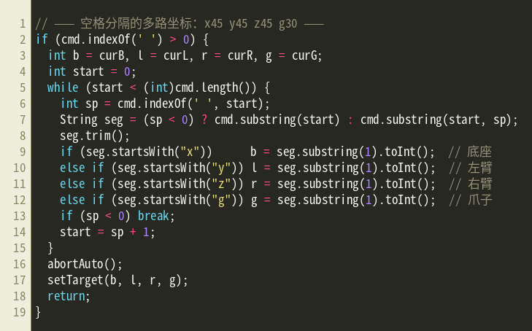
图 4-1 任务一：handle() 复合串口指令解析（空格分隔、一次设定四关节）
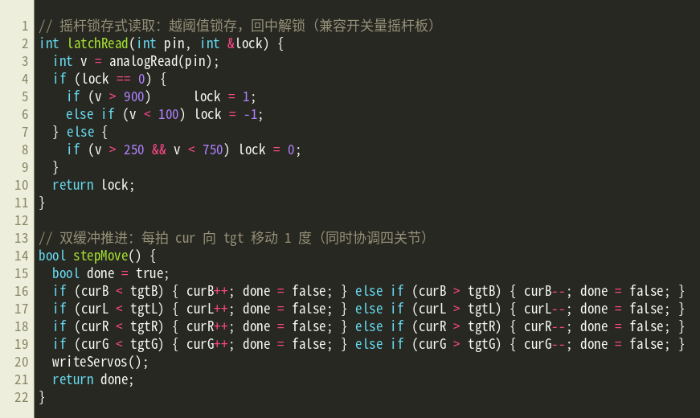
图 4-2 任务一：latchRead() 摇杆锁存读取 + stepMove() 双缓冲推进
对应代码模块：
模块 | 函数 / 变量 | 职责
目标设定 | setTarget() | 统一限幅（三关节 0~170，爪子 0~140）后写入 tgtX
节拍推进 | stepMove() / stepTick() | 每节拍推进 1 度并写出舵机
指令解析 | handle() | 判断单/复合指令并设置目标或启动状态机
摇杆读取 | latchRead() | 锁存式读取，越阈值才触发，回中解锁
速度调节 | stepDelay / H / L 指令 | 改变节拍间隔，实现快慢控制

4.2 任务二：A/B/C 物体自动夹取与放置
任务二是一个“底座主导”的六阶段状态机。收到 A/B/C/G 指令后，程序进入夹取流程，依次执行：移动到夹取点 → 合爪夹稳 → 抬臂 → 底座转到放置点 → 落臂 → 张开放下。其中水平位移主要由底座旋转完成，左臂只在“抬起/落下”两段各动一次，中间有完整的“抬起 → 平移 → 落下”过程，避免夹持物体贴桌横滑。全程非阻塞，可被摇杆或 STOP/取消键随时中断。
- 关键数据：poses2[3][4] 常量表，为 A、B、C 三个物体各自预存 { 左臂角度，右臂角度，夹取底座角，放置底座角 }，避免在逻辑中散布魔法数字。
- 轮转机制：G 指令按序循环夹取（A→B→C），char grabTarget 记录下一个目标，实现一键轮转。
- 标定辅助：新增 PB（打印一次底座角）与 GB（底座角实时打印开关）指令，配合实时回显的 BASE=xx，可快速抄录每个物体的夹取/放置底座角，完成 poses2 表标定。
对应的标定表与启动函数见【图 4-3】，六阶段状态机见【图 4-4】。
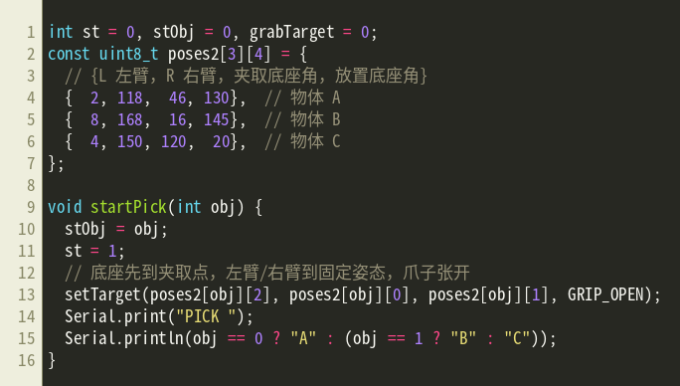
图 4-3 任务二：poses2 标定表 + startPick() 启动夹取状态机
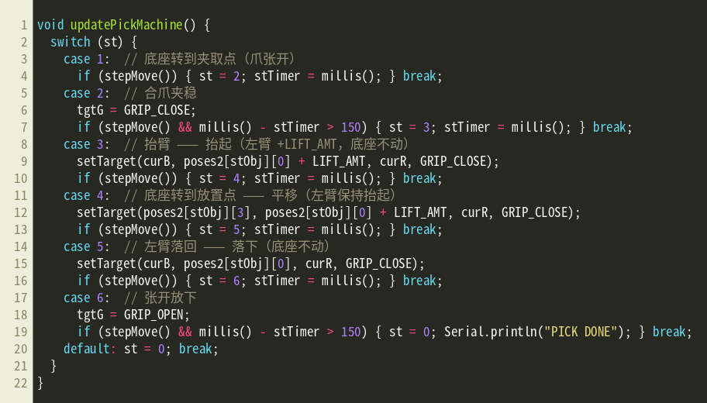
图 4-4 任务二：updatePickMachine() 六阶段状态机（抬起→平移→落下）

4.3 任务三：录制 / 播放 / 按键控制
任务三提供“示教—回放”能力，让机械臂可以记住一段手动操作后重放。录制时把当前四关节角度快照存入数组；播放时按时间顺序逐帧把机械臂移动到记录位置。为节省 UNO 内存，录制数组采用 uint8_t（1 字节）存储，最大 40 帧。
- 录制 record()：R（REC）指令把 curB/L/R/G 写入 recB/recL/recR/recG 数组并打印序号，上限 40 帧。
- 播放 startPlay() / updatePlay()：P（PLY）指令从第 0 帧开始，每帧用 stepMove() 到位后推进到下一帧，直到打印 PLAY DONE。
- 按键触发：空闲时绿1=G、蓝=R、绿2=P、红=M，通过 scanButtons() 的位掩码分发到对应指令。
对应的录制/播放代码见【图 4-5】，按键消抖与映射见【图 4-6】。
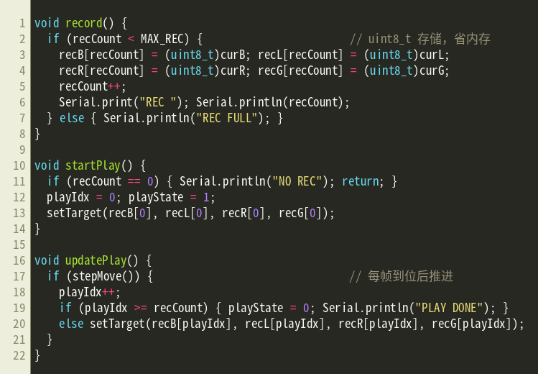
图 4-5 任务三：record() 录制 / startPlay() 播放 / updatePlay() 回放
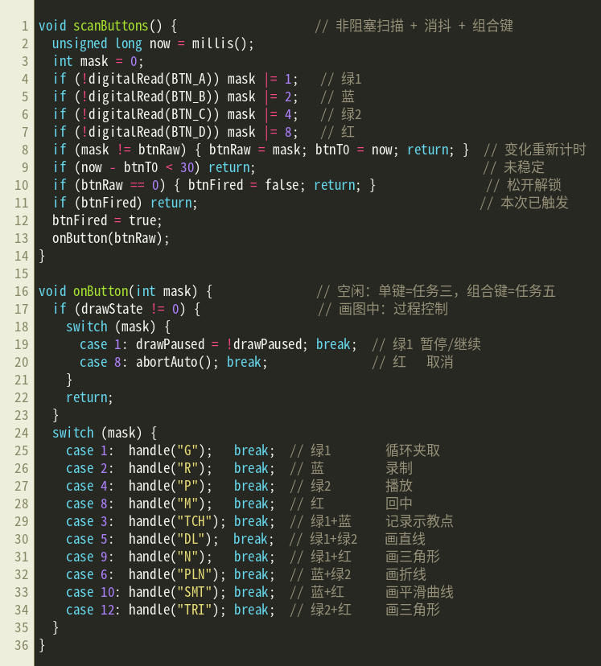
图 4-6 任务三：scanButtons() 按键消抖 + onButton() 按键映射

4.4 任务四：运动学正/逆解与坐标打印
任务四把机械臂的“关节角度”与“空间坐标”对应起来。系统使用标准的两连杆正运动学（已知角度求坐标）与逆运动学（已知坐标求角度）。逆解 ikTo() 用于把笔尖的世界坐标 X/Y/Z 转换为三个关节角度，是任务五绘图的数学基础；打印函数 printPosition() 则把当前角度换算成肩、肘、笔尖三级坐标，用于标定与验证。
逆解原理：底座角由 atan2(Y, X) 直接求出；随后把问题投影到“肩—肘”平面，先由余弦定理求出肘关节角 th2，再叠加肩关节角 th1，最后换算成舵机角度。为避免目标点超出工作空间导致 acos/atan2 定义域错误（NaN），对余弦值 D 做 [-1, 1] 限幅。
对应的逆解代码见【图 4-7】，正解打印代码见【图 4-8】。
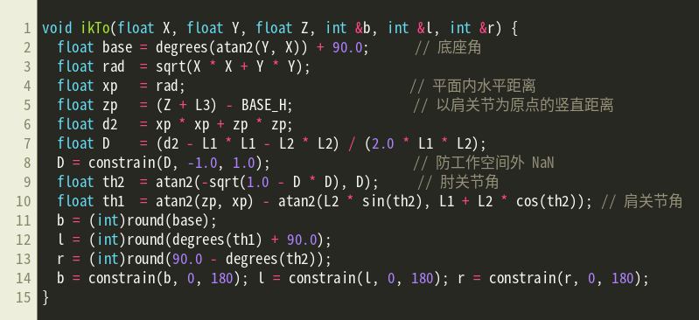
图 4-7 任务四：ikTo() 运动学逆解（余弦定理反解肩/肘角，D 值限幅防 NaN）
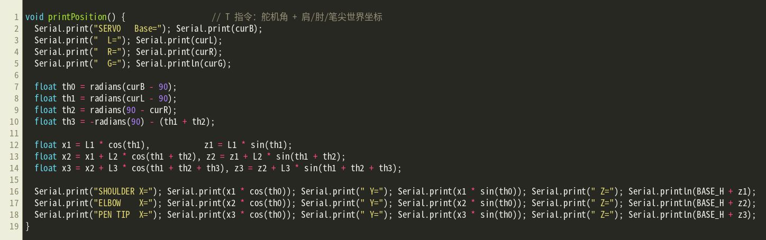
图 4-8 任务四：printPosition() 正解打印肩/肘/笔尖三级世界坐标（T 指令）
对应代码模块：ikTo()（逆解）、printPosition()（T 指令，打印三级坐标）、teachPoint()（示教，用正解把当前角度换算成笔尖 XY 坐标）。

4.5 任务五：轨迹绘制（详见第五章）
任务五在任务四逆解的基础上，把一条目标几何图形离散成一系列密集的笔尖坐标点（路径），再逐点逆解为关节角度，由节拍推进舵机划过整条轨迹，从而在纸面画出直线、三角形、示教折线与平滑曲线。该任务的示教、轨迹生成、速度控制与异常处理将在第五章专门展开。
任务五涉及示教点记录、路径生成与贴纸检测、直线/三角形构建、折线/平滑曲线构建四组核心代码，分别见【图 4-9】~【图 4-12】。
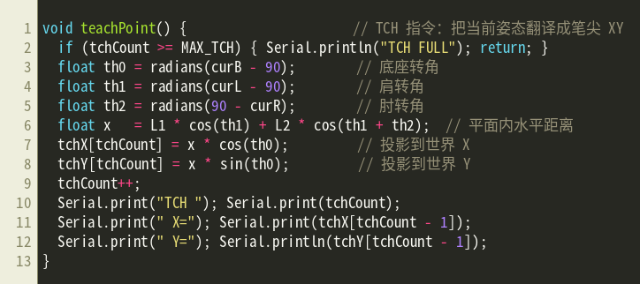
图 4-9 任务五：teachPoint() 示教点记录（正解换算当前笔尖 XY 坐标）
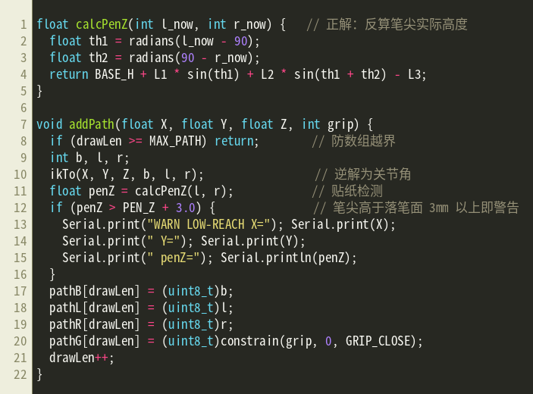
图 4-10 任务五：addPath() 路径生成 + calcPenZ() 贴纸检测告警
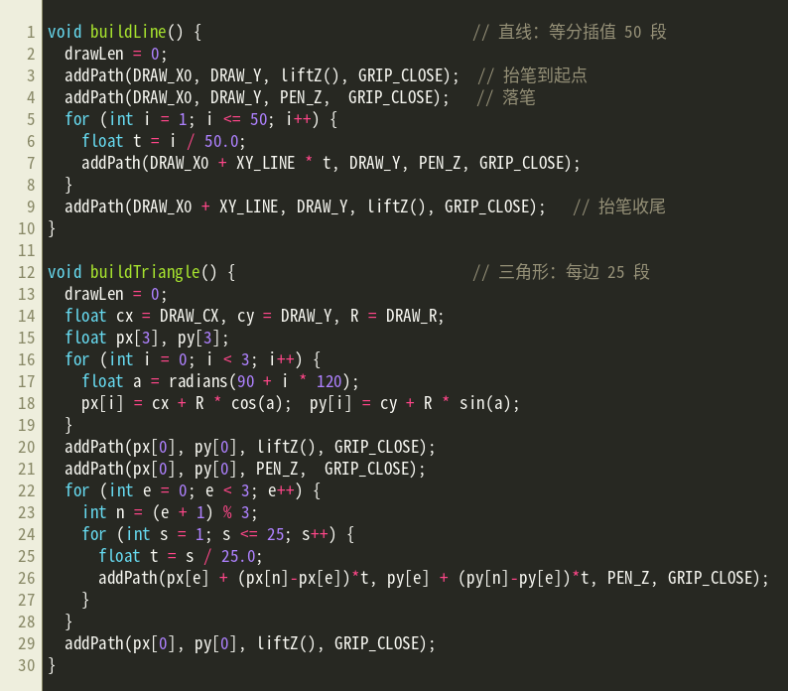
图 4-11 任务五：buildLine() 直线插值 / buildTriangle() 三角形插值
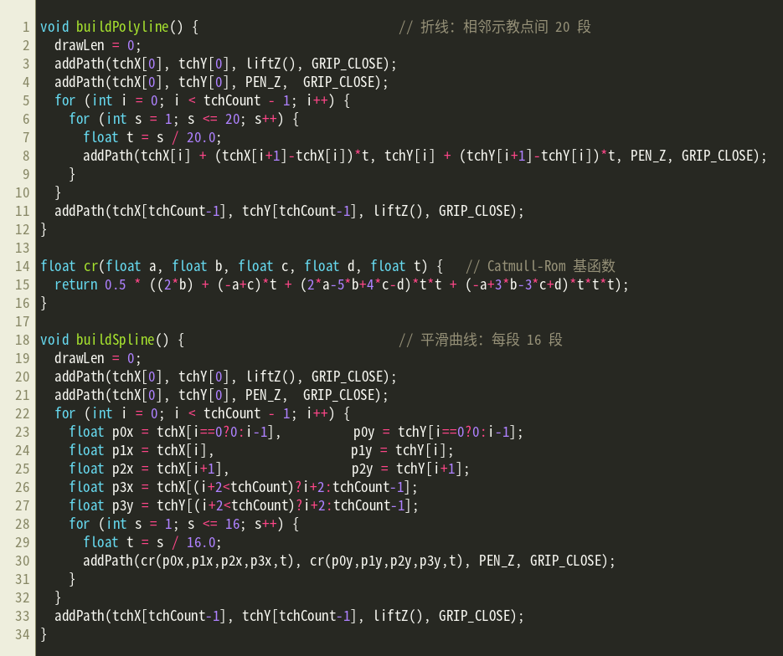
图 4-12 任务五：buildPolyline() 折线 / buildSpline() 平滑曲线（Catmull-Rom）

五、任务五专章：轨迹绘制

5.1 示教点记录（Teach）
设计思路：让操作者手动把笔尖移到期望位置，按下按键或发送 TCH 指令，程序自动把“当前姿态”翻译成“笔尖平面坐标”并存入示教点数组。这样操作者无需输入任何数字，即可用最直观的方式采集图形关键点。记录过程的数学换算为正运动学（见【图 4-9】），核心是把肩/肘角换算成平面内水平距离，再由底座角投影到世界 X/Y。
- 容量：MAX_TCH = 6，最多记录 6 个示教点，满足直线/折线/曲线的关键点需求。
- 反馈：每记录一个点都会回显 TCH n X=.. Y=..，方便操作者确认位置。
- 触发：示教点通过按键组合触发（如 绿1+蓝），也可由串口 TCH 触发。

5.2 轨迹生成
设计思路：把图形“离散化”。无论是直线、三角形、折线还是曲线，最终都转成一串密集路径点，每个点由 addPath() 逆解为关节角度并按顺序存入 path 数组，绘制时逐点推进。
图形 | 生成函数 | 离散方式 | 段数/点数
直线 DL | buildLine() | 起点到终点等分插值 | 50 段
三角形 N/TRI | buildTriangle() | 三条边各自等分插值 | 每边 25 段
折线 PLN | buildPolyline() | 相邻示教点间等分插值 | 每段 20 段
平滑曲线 SMT | buildSpline() | Catmull-Rom 三次样条插值 | 每段 16 段

每个路径点由 addPath(X, Y, Z, grip) 处理：先调用 ikTo() 逆解出三关节角度，再用 calcPenZ() 由角度回算笔尖实际高度做贴纸检测，最后连同爪子开合值一起写入 pathB/pathL/pathR/pathG 数组。数组以 uint8_t 存储以节省内存，MAX_PATH = 120 即单条路径最多 120 个点。
抬笔与落笔：图形绘制前先抬笔到起点（PEN_Z + 25）再落下，绘制结束后再抬笔，避免笔尖拖拽划伤纸面。
v6.1 绘图区域优化：将直线起点 X 由 60 前移到 110、画线前沿 Y 由 70 加大到 105、三角形中心 X 由 95 前移到 150，使手臂工作在伸展区，避免靠近底座时“手臂抬高→笔尖够不到纸”的现象。

5.3 速度控制
设计思路：速度不由轨迹点数量决定，而由“统一步进节拍”决定。每个节拍把舵机推进 1 度，节拍间隔 stepDelay 越小，机械臂移动越快。
- 串口调速：H 指令使 stepDelay 减 2（下限 2ms），L 指令使其加 2（上限 40ms），实现运行中实时调速。
- 默认值：默认 stepDelay = 15ms，即每 15ms 移动 1 度，兼顾速度与平稳。
- 绘图建议：对绘图而言，速度过快会导致舵机抖动、轨迹失真，建议绘图时用较低速度（较大 stepDelay）。
对应模块：stepTick() 中的节拍门控（now - stepT0 < stepDelay 则返回）是整个系统速度控制的唯一入口，任务一、二、三、五共享同一节拍源。

5.4 异常处理
异常场景 | 处理方式 | 对应代码
逆解超出工作空间（目标点不可达） | D 值限幅到 [-1,1]，避免 acos/atan2 定义域错误导致 NaN | ikTo() 中 D = constrain(D, -1, 1)
路径点数组溢出 | addPath() 中若 drawLen >= MAX_PATH 则直接返回，不越界写入 | if (drawLen >= MAX_PATH) return;
笔尖高于纸面（够不到纸） | calcPenZ() 正解回算实际高度，超过 PEN_Z+3mm 即打印 WARN LOW-REACH | addPath() 中贴纸检测
示教点不足就绘制折线/曲线 | 提前判断 tchCount < 2，打印 NEED TCH 并放弃本次绘制 | startDraw() 入口判断
路径为空 | 若 drawLen == 0，打印 NO PATH 并放弃 | startDraw() 判断
示教点数量超限 | tchCount >= MAX_TCH 时打印 TCH FULL，不再记录 | teachPoint()
绘制中途需要中止 | 按键红键 / STOP 指令调用 abortAuto()，清零绘图状态立即停止 | abortAuto() / onButton()
绘制过程被打断后恢复 | 绿1 切换暂停/继续，蓝、绿2 继续，红取消 | onButton() 画图分支

此外，为保护舵机，所有目标角度在 setTarget() 中统一限幅（三关节 0~170，爪子 0~140），避免指令写入超出机械行程的角度造成堵转。

5.5 遗留问题：绘制中途机械臂自行抬臂（尚未解决）
现象：无论执行直线（DL）、三角形（N/TRI）、折线（PLN）还是平滑曲线（SMT），当绘制进行到中途（多出现在路径的中后段）时，机械臂会自行向上抬臂，笔尖脱离纸面；其后的路径点只能悬空划过，图形因此无法连续、完整地画出。
表现：部分情况下串口会打印 WARN LOW-REACH 告警（表示该路径点用正解回算出的笔尖高度已高于落笔高度）；也有时会先无告警、随后姿态突然抬升。
影响：任务五无法稳定产出完整的连续图形，演示视频因此未能拍摄完整。
初步排查：可能的原因包括——① 部分路径点已接近或超出机械臂的有效工作空间，两连杆被迫“抬高收臂”才能到达，铅笔随之抬离纸面（与 7.4 节同源）；② 路径点较密时，个别点逆解接近奇异位形，导致关节角跳变；③ 节拍推进过程中角度被限幅后未回补，姿态出现累积偏差；④ 舵机负载/供电波动造成个别关节丢步。以上原因尚未逐一复现与排除。
当前状态：尚未解决（遗留问题）。
后续思路：使全部路径点落在机械臂的伸展可达区内（进一步前移或缩小绘图范围）；在生成路径时对每个点做可达性预判，遇到不可达点即明确报错并整条放弃，而不是静默钳制；同时在绘制过程中增加笔尖高度与姿态的实时监测与保护。

六、版本迭代与内存优化
本项目在联调过程中持续迭代，主要版本变更如下：
版本 | 主要更新
v5.1 | 解决 UNO 内存超限：路径/录制数组改 uint8_t，MAX_REC=40、MAX_PATH=120
v5.2 | 任务二改为“底座主导”——夹取/放置时手臂基本不动，只转底座
v5.3 | 新增标定辅助 PB / GB（底座角度实时打印，方便抄标定值）
v5.4 | 任务二补回“抬起 -> 平移 -> 落下”过程（不再贴桌横滑）
v6.0 | 以上全部合并为最终单文件
v6.1 | 绘图区域整体前移避开底座盲区；新增贴纸检测（画图前逐点检查笔尖高度并告警）

内存优化：UNO 仅 2KB RAM，调试中曾出现内存超限（约 115%）导致无法编译。将路径/录制数组由 int（2 字节）改为 uint8_t（1 字节），并将 MAX_REC 由 50 降到 40、MAX_PATH 由 160 降到 120，使全局内存从约 2369 字节降到约 1300 字节，编译与运行均恢复正常。内存紧张会导致运行中随机死机/复位，因此该优化是必要的。

七、调试过程中出现的问题及处理方法
本项目任务一至任务五的功能均已实现并完成联调验证，机械臂可正常完成串口/摇杆控制、A/B/C 自动夹取、录制回放、坐标打印以及直线/图形/示教折线与平滑曲线的绘制。以下记录的是在软硬件联调过程中曾经出现、并已定位与处理的问题，供评审了解系统的健壮性设计与排故思路。
需要特别说明的是：上述问题均已定位并处理完毕；但任务五的绘图功能仍存在一个尚未解决的问题——绘制到中途时机械臂会自行抬臂、笔尖脱离纸面，导致图形无法画完，详见 7.6 节。

7.1 纯设置目标的串口指令（O/S/M/x/y/z 等）一度无动作
现象：联调初期发送 O、S、M、x45、y45 等指令时，串口监视器已能看到 CMD> 回显（证明指令已被接收并进入解析），但机械臂不动；而发送 A/B/C、DL、N 等指令却正常执行。
排查与定位：
经逐行核查，问题出在节拍调度函数 stepTick() 的分支覆盖上。该函数在空闲状态（st=0、playState=0、drawState=0）下，三个分支全部跳过，末尾缺少一次对 stepMove() 的调用。因此：
- O/S/M/x/y/z 这类“只设置目标角度”的指令修改了 tgtX，但空闲态下无人推进 curX，舵机便停在原处。
- A/B/C/DL/N 这类指令会启动状态机（st 或 drawState 非 0），状态机内部每拍都会调用 stepMove()，因此运动正常，并可打印 PICK DONE / DRAW DONE。
处理方法：在 stepTick() 末尾（各分支之后）补一行 stepMove()，使空闲态也持续把手动指令设定的目标推进到当前角度。修复后 O/S/M 及坐标类指令均恢复正常。

7.2 左摇杆左轴一度无法控制左臂
现象：左摇杆可控制底座，但推动左臂对应的轴时左臂不动。
排查与定位：
- 阈值/通道因素：v5.1 的 latchRead() 采用极高的锁存阈值（读数 > 900 锁正、< 100 锁负、250~750 解锁），该阈值是为“开关量输出”的摇杆板设计的。若 A1 通道接的是普通模拟摇杆，或信号未可靠接入（杜邦线松动、扩展板焊点虚焊、电位器损坏），读数会一直停在中位附近而无法触发。
- 供电因素：左臂（肩关节）是四个舵机中负载最大的一个，若供电不足（UNO 的 USB 约 500mA 难以同时喂饱四个舵机），它会最先“没力气转”，表现同样为指令或摇杆均无效。
处理方法：先用串口 y45 单独驱动左臂，区分是舵机链路还是摇杆通道的问题；再临时打印 analogRead(A1) 观察拨杆时读数是否越过阈值。经排查确认为摇杆通道接线/阈值整定问题，整定后左臂控制恢复正常。

7.3 红色按键回中一度无作用
现象：按红色键时板上有指示灯闪动（说明信号已被扫描到），但机械臂不回中。
排查与定位：
- 与 7.1 同源：代码中红键在空闲态确实映射为 M（回中），而 M 属于 7.1 所述“只设置目标”的指令，受同一处 stepTick 分支覆盖问题影响而未被执行。修复 7.1 后红键回中即恢复正常。
- 状态差异：红键并非在所有状态下都是回中。画图中红键 = 取消（CANCEL），自动运行中红键 = 取消，只有空闲态红键才是回中。测试时应确保机械臂未在运行任何自动流程。

7.4 绘图时靠近底座导致笔尖抬高够不到纸
现象：画其他线的时候，如果左右臂太靠近底座，整体高度会升高，笔尖升高后就无法碰到纸面，导致画不出完整图形。
排查与定位：
这是 meArm 的几何特性：当目标点靠近底座时，两连杆会被迫“抬高收起”才能到达该点，使得固定在末端的铅笔随之抬离纸面。原 v5.x 的绘图区（起点 X=60、前沿 Y=70）恰好落在这一盲区。
处理方法：v6.1 把绘图区整体前移到手臂伸展区（直线起点 X=110、前沿 Y=105、三角形中心 X=150），并新增贴纸检测——addPath() 在生成路径时用 calcPenZ() 正解回算笔尖实际高度，若高于落笔高度 3mm 以上即打印 WARN LOW-REACH 警告，提示该点不可达，便于及时调整图形范围。

7.5 内存超限与版本优化
调试过程中还遇到 UNO 内存超限（曾达 115%）导致无法编译的问题。v5.1 对此做了专门优化（详见第六章）：把路径/录制数组由 int（2 字节）改为 uint8_t（1 字节），并将 MAX_REC 由 50 降到 40、MAX_PATH 由 160 降到 120，使全局内存从约 2369 字节降到约 1300 字节，编译与运行均恢复正常。

7.6 任务五绘制中途抬臂（遗留问题，尚未解决）
现象：在绘制直线、三角形、折线或平滑曲线时，机械臂常在绘制进行到中途时自行向上抬臂，笔尖离开纸面，后续路径点悬空划过，图形无法完整画出。
定位过程：结合 7.4 节的结论（目标点靠近底座时两连杆被迫“抬高收臂”）以及任务五的逆解与路径生成逻辑，初步判断该现象与“部分路径点接近或超出有效工作空间、个别点逆解姿态发生跳变”有关；串口偶尔出现的 WARN LOW-REACH 也印证了存在笔尖实际高度高于落笔高度的情况。
处理情况：目前仅通过整体前移绘图区、缩小图形范围、增加贴纸检测告警等手段进行规避，尚未从根本上解决；一旦路径点越过可达边界，或逆解在接近奇异位形处发生跳变，绘制中途仍会出现抬臂。
当前状态：未解决（遗留问题）。受此问题影响，任务五的完整演示视频未能拍摄完成。
后续计划：在路径生成阶段对每个点做可达性预判，对不可达的路径整条报错退出；约束绘图区域使全部路径点落在伸展可达区内；并在绘制过程中增加笔尖高度的实时监测，越界即暂停并给出提示。

八、任务四：运动学正逆解详细推导（基于 v7.0 平行连杆绝对角模型）
说明：第四章 4.4 节给出了任务四运动学正逆解的工程实现概览；本节在其基础上，针对 v7.0 版本所采用的“平行连杆绝对角模型”，给出坐标系定义、正运动学与逆运动学的完整推导、可达性约束、数值算例与正逆解互验，并说明与早期串联相对角模型的差异。以下内容与代码 fkAngles() / ikTo() 完全对应。

8.1 概述

8.1.1 任务背景
本任务针对一台四自由度关节型机械臂，建立其运动学模型并完成正运动学（由关节角求末端位姿）与逆运动学（由末端位姿求关节角）的完整方程推导。机械臂的四个关节依次为：底座回转关节、肩关节、肘关节与腕关节。底座回转关节绕竖直轴转动，决定机械臂所处竖直平面的方位；肩、肘、腕三个关节在同一竖直平面内运动，共同决定末端（笔尖）在该平面内的位置。
本文的推导严格对应工程中实际使用的控制程序 v7.0——即所有公式都能与代码中的正解函数 fkAngles()、逆解函数 ikTo() 逐一对应，并配以数值算例证明二者互为逆运算。

8.1.2 模型选择：为什么采用平行连杆绝对角模型
本机械臂的大臂与小臂各由一只舵机直接驱动，分别决定该杆自身的“绝对角度”，两杆之间相互独立，属于典型的平行连杆（parallel link）结构。因此建模时不能把小臂的角度当作“相对大臂延长线的夹角”，而应把大臂绝对角与小臂绝对角作为两个独立的关节变量。这一点是本模型与常见教科书串联模型最本质的区别。
在该结构下，腕关节到笔尖之间由平行连杆保持恒定姿态：无论手臂如何抬起或落下，笔尖相对腕关节的偏移量始终不变。因此笔尖位置可以简洁地表示为“腕关节位置 + 固定笔偏移”。

8.1.3 建模总体思路
运动学可分解为“底座回转 + 竖直平面双连杆”两部分。正解自肩轴出发，沿大臂、小臂累加得到腕轴位置，再叠加固定笔偏移得到笔尖位置，最后绕竖轴旋转得到三维坐标；逆解按几何分离的顺序反推：先由水平方位解出底座偏航角，再由笔尖反推腕轴，随后用余弦定理解出肘相对角、用方位角之差解出大臂绝对角，最后合成小臂绝对角并映射回舵机读数。

8.2 坐标系、机构与参数

8.2.1 世界坐标系
- 世界坐标系 O-XYZ：原点位于底座旋转轴与基准面交点，Z 轴竖直向上，X 轴指向机械臂正前方，Y 轴指向左侧，遵循右手定则。
- 底座回转角为 0 时机械臂位于 XZ 平面内（Y=0），以此平面作为平面建模基准；任意三维结果均由该平面结果绕 Z 轴旋转得到。

8.2.2 机构结构与关节变量
- 底座回转舵机 b：绕竖直轴旋转，决定机械臂所在竖直平面的方位。
- 肩舵机 l（左臂）：直接决定大臂的绝对角 θ1。
- 肘舵机 r（右臂）：直接决定小臂的绝对角 θ2。
- 腕关节与笔尖之间的连接由平行连杆保持恒定姿态，故笔尖相对腕轴的偏移为常量 (PEN_DX, PEN_DZ)。
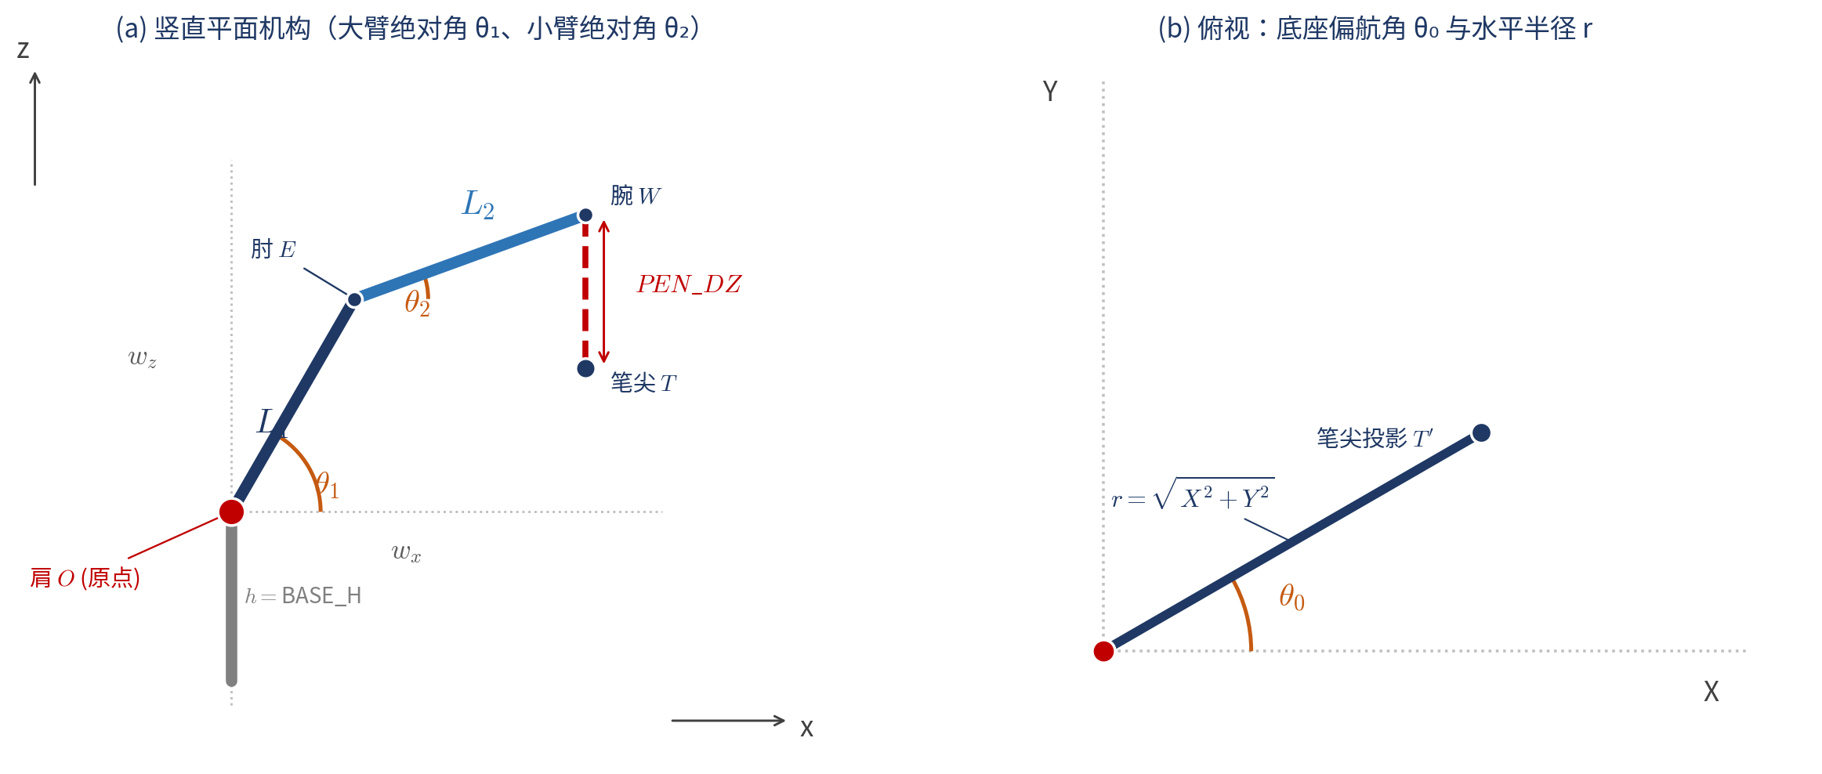
图 1 机械臂机构、关节变量与坐标系示意图

8.2.3 结构参数（实测值）
参数 | 符号 | 数值 | 含义
大臂长度 | L1 | 80 mm | 肩轴 → 肘轴
小臂长度 | L2 | 80 mm | 肘轴 → 腕轴
笔尖水平偏移 | PEN_DX | 0 mm | 笔尖相对腕轴的水平偏移
笔尖竖直偏移 | PEN_DZ | −50 mm | 笔尖相对腕轴的竖直偏移（向下为负）
肩轴高度 | BASE_H | 55 mm | 肩轴离底座基准面的高度
表 1 机械臂结构参数

8.2.4 舵机标定常量
舵机读数（0°～180°）与几何角度之间存在安装零位偏差和方向差异，故引入下列标定常量，把舵机读数换算为物理绝对角。这组常量的意义，是让公式无需再假设“舵机 0° 指向哪里”，只需按实物标定即可。
常量 | 数值 | 含义
BASE_CAL | 90° | 机械臂正对 X 正方向时，底座舵机读数
SH_CAL | 90° | 大臂水平朝前时，肩舵机读数
ELB_CAL | 90° | 小臂水平朝前时，肘舵机读数
SH_DIR | +1 | 肩舵机角度增大时大臂绝对角同步增大取 +1，反之 −1
ELB_DIR | +1 | 肘舵机角度增大时小臂绝对角同步增大取 +1，反之 −1
表 2 舵机标定常量

8.2.5 符号约定
符号 | 含义 | 单位
b, l, r | 底座、肩（左臂）、肘（右臂）三个舵机的读数 | °
θ0 | 底座偏航角（物理） | rad
θ1 | 大臂绝对角（物理） | rad
θ2 | 小臂绝对角（物理） | rad
θ2rel | 小臂相对大臂的夹角，θ2rel = θ2 − θ1 | rad
wx, wz | 腕轴相对肩轴的水平、竖直分量 | mm
rad | 笔尖相对肩轴（旋转前）的水平半径 | mm
px, py, pz | 笔尖在世界坐标系中的三维坐标 | mm
rr, zz | 腕轴相对肩轴的水平、竖直分量（逆解用） | mm
d | 腕轴到肩轴连线相对 L1、L2 的归一化余弦值 | —
表 3 符号约定

8.3 正运动学推导
正运动学解决“已知三个舵机读数，求笔尖世界坐标”的问题。推导分四步：先把舵机读数换算为物理绝对角；再在竖直平面内求腕轴位置；再叠加固定笔偏移求笔尖位置；最后绕竖轴旋转得到三维坐标。

8.3.1 第一步：舵机读数换算为物理绝对角
大臂绝对角、小臂绝对角、底座偏航角分别由下式给出：

$θ_{1}=\text{SH_DIR}×(l−\text{SH_CAL})×\frac{π}{180}$
式 (1) 大臂绝对角

$θ_{2}=\text{ELB_DIR}×(r−\text{ELB_CAL})×\frac{π}{180}$
式 (2) 小臂绝对角

$θ_{0}=(b−\text{BASE_CAL})×\frac{π}{180}$
式 (3) 底座偏航角
式中 θ1、θ2 分别为大臂、小臂相对水平方向的绝对角，θ0 为底座绕竖直轴的偏航角。三者都是“绝对角”，这正是平行连杆模型的体现——大臂与小臂各自独立，互不叠加。

8.3.2 第二步：腕轴在竖直平面内的位置
以肩轴为原点、X 正前方为水平轴、Z 竖直向上为竖直轴，腕轴由大臂 L1（方向角 θ1）与小臂 L2（方向角 θ2）依次累加得到，其水平与竖直分量为：

$w_{x}=L_{1}cosθ_{1}+L_{2}cosθ_{2}$
式 (4) 腕轴水平分量

$w_{z}=L_{1}sinθ_{1}+L_{2}sinθ_{2}$
式 (5) 腕轴竖直分量
由于 θ1、θ2 是各自独立的绝对角，式 (4)、(5) 是两杆贡献的直接相加，无需像串联模型那样使用 (θ1+θ2) 这样的累加角。

8.3.3 第三步：笔尖在竖直平面内的位置
笔尖相对腕轴存在由平行连杆保证的固定偏移：水平方向为 PEN_DX，竖直方向为 PEN_DZ。因此笔尖（旋转前）的水平半径为：

$\text{rad}=w_{x}+\text{PEN_DX}$
式 (6) 笔尖水平半径
在本机构中笔尖竖直朝下绘图，故 PEN_DZ 为负值（约 −50 mm），笔尖始终位于腕轴正下方。

8.3.4 第四步：绕竖轴旋转得到三维坐标
把平面结果绕竖直轴旋转 θ0，即得笔尖的世界坐标：

$p_{x}=\text{rad}⋅cosθ_{0}$
式 (7) 笔尖 X 坐标

$p_{y}=\text{rad}⋅sinθ_{0}$
式 (8) 笔尖 Y 坐标

$p_{z}=\text{BASE_H}+w_{z}+\text{PEN_DZ}$
式 (9) 笔尖 Z 坐标

8.3.5 正运动学方程汇总
综合式 (1)～式 (9)，给定舵机读数 (b, l, r) 即可唯一确定笔尖的世界坐标 (px, py, pz)：

$\begin{matrix} & p_{x}=(L_{1}cosθ_{1}+L_{2}cosθ_{2}+\text{PEN_DX})cosθ_{0} \\ & p_{y}=(L_{1}cosθ_{1}+L_{2}cosθ_{2}+\text{PEN_DX})sinθ_{0} \\ & p_{z}=\text{BASE_H}+L_{1}sinθ_{1}+L_{2}sinθ_{2}+\text{PEN_DZ}\end{matrix}$
式 (10) 正运动学方程
该式与代码中的 fkAngles() 完全一致。要注意：竖直分量 pz 只与 θ1、θ2 有关，说明笔尖高度完全由平面内的两个关节决定，与底座回转无关。

8.4 逆运动学推导
逆运动学解决“已知笔尖世界坐标 (X, Y, Z)，求三个舵机读数”的问题。求解遵循几何分离思想：先用水平方位解出底座偏航角，再把笔尖反推回腕轴，随后在竖直平面内依次求出两个关节的绝对角，最后映射回舵机读数。

8.4.1 第一步：底座偏航角 θ0
笔尖在水平面的方位角直接给出底座偏航角：

$θ_{0}=atan2(Y, X)$
式 (11) 底座偏航角

$b=\text{BASE_CAL}+θ_{0}×\frac{180}{π}$
式 (12) 底座舵机读数

8.4.2 第二步：由笔尖反推腕轴位置
笔尖坐标减去固定笔偏移与肩高，即得腕轴相对肩轴的水平与竖直分量：

$rr=\sqrt{X^{2}+Y^{2}}−\text{PEN_DX}$
式 (13) 腕轴水平分量

$zz=Z−\text{BASE_H}−\text{PEN_DZ}$
式 (14) 腕轴竖直分量

8.4.3 第三步：余弦定理求肘相对角 θ2rel
在由“肩—肘—腕”构成的三角形中，两腰为 L1、L2，底边为腕轴到肩轴的距离 √(rr²+zz²)。由余弦定理可解出小臂相对大臂的夹角 θ2rel：

$d=\frac{rr^{2}+zz^{2}−L_{1}^{2}−L_{2}^{2}}{2L_{1}L_{2}}$
式 (15) 归一化余弦值

$θ_{2\text{rel}}=atan2​(−\sqrt{1−d^{2}}, d)$
式 (16) 肘相对角（肘上解）
式 (16) 中根号前取负号，对应“肘上”这一组构型；若取正号则得到“肘下”的镜像解。工程中按机械臂的实际装配方向选定其一。

8.4.4 第四步：求大臂绝对角 θ1
设腕轴相对肩轴的方位角为 atan2(zz, rr)，大臂相对肩—腕连线的偏置角为 atan2(L2 sinθ2rel, L1 + L2 cosθ2rel)，则大臂绝对角为二者之差：

$θ_{1}=atan2(zz, rr)−atan2​(L_{2}sinθ_{2\text{rel}}, L_{1}+L_{2}cosθ_{2\text{rel}})$
式 (17) 大臂绝对角

8.4.5 第五步：小臂绝对角与映射回舵机读数
小臂绝对角等于大臂绝对角与相对角之和，再按标定常量映射回舵机读数：

$θ_{2}=θ_{1}+θ_{2\text{rel}}$
式 (18) 小臂绝对角

$l=\text{SH_CAL}+\text{SH_DIR}×θ_{1}×\frac{180}{π}$
式 (19) 肩舵机读数

$r=\text{ELB_CAL}+\text{ELB_DIR}×θ_{2}×\frac{180}{π}$
式 (20) 肘舵机读数

8.4.6 逆解汇总与多解性
综合式 (11)～式 (20)，三个舵机读数均可由笔尖世界坐标显式求出，与代码中的 ikTo() 完全一致。需要注意的是，逆解一般存在两组解：θ2rel 取负号（肘上）与取正号（肘下）互为镜像，对应同一个腕轴位置。工程中应结合关节运动范围、臂形方向与轨迹连续性选定其中一组。

8.5 可达性、工作空间与奇异性

8.5.1 可达条件
由余弦定理，只有当式 (15) 中的 d 落在 [−1, 1] 区间内，逆解才有实数解，即：

$\left|L_{1}−L_{2}\right|≤\sqrt{rr^{2}+zz^{2}}≤L_{1}+L_{2}$
式 (21) 可达条件
若 d 超出该区间，说明目标点超出臂展，逆解不存在。此时程序返回“不可达”，并跳过该点（打印 OUT OF REACH），而不是强行把目标钳制到边界上导致笔尖莫名偏移。

8.5.2 工作空间
在竖直平面内，腕轴可达点构成以肩轴为圆心、内外半径分别为 |L1−L2| 与 L1+L2 的圆环区域，再叠加固定笔偏移 (PEN_DX, PEN_DZ) 平移；绕竖直轴回转后，三维工作空间为相应的旋转体。

8.5.3 奇异位形
当 √(rr²+zz²) = L1 + L2（手臂完全伸直，d = 1）或 = |L1−L2|（手臂完全折叠，d = −1）时，三角形退化，θ2rel = 0 或 π，逆解出现奇异：末端在半径方向的可操作度下降，微小的位姿变化可能引起关节角剧烈变化。轨迹规划时应避免让机械臂长时间停留在这些位形附近。

8.6 数值算例与正逆解互验
取结构参数 L1 = 80 mm、L2 = 80 mm、PEN_DX = 0 mm、PEN_DZ = −50 mm、BASE_H = 55 mm，标定常量 BASE_CAL = SH_CAL = ELB_CAL = 90°、SH_DIR = ELB_DIR = +1。下面用两组舵机读数做正解计算，再用其结果反算舵机读数，验证两组方程互为逆运算。

8.6.1 算例一：与串口实测对照
给定 b = 90°、l = 90°、r = 90°。由式 (1)～(3)：θ0 = 0°、θ1 = 0°、θ2 = 0°。代入式 (4)～(9)：
步骤 | 计算式 | 结果
腕轴水平 | wx = 80cos0° + 80cos0° | 160.00 mm
腕轴竖直 | wz = 80sin0° + 80sin0° | 0.00 mm
笔尖半径 | rad = 160 + 0 | 160.00 mm
笔尖坐标 | px = 160cos0°；py = 160sin0°；pz = 55 + 0 − 50 | (160.00, 0.00, 5.00)
表 4 算例一正解过程（b=l=r=90°）
笔尖坐标 (160.00, 0.00, 5.00) 与串口发送 T 指令实测打印的 PEN TIP 完全一致，说明正解模型与实物相符。

8.6.2 算例二：含底座回转的三维算例
给定 b = 120°、l = 150°、r = 110°。由式 (1)～(3)：θ0 = 30°、θ1 = 60°、θ2 = 20°。代入正解：
步骤 | 计算式 | 结果
腕轴水平 | wx = 80cos60° + 80cos20° = 40 + 75.18 | 115.18 mm
腕轴竖直 | wz = 80sin60° + 80sin20° = 69.28 + 27.36 | 96.64 mm
笔尖半径 | rad = 115.18 + 0 | 115.18 mm
笔尖 X | px = 115.18·cos30° | 99.75 mm
笔尖 Y | py = 115.18·sin30° | 57.59 mm
笔尖 Z | pz = 55 + 96.64 − 50 | 101.64 mm
表 5 算例二正解过程（b=120°, l=150°, r=110°）

8.6.3 逆解回代验算
把算例二得到的笔尖坐标 X = 99.75、Y = 57.59、Z = 101.64 代入逆解式 (11)～(20) 反算：
步骤 | 计算式 | 结果
底座偏航角 θ0 | atan2(57.59, 99.75) | 30.00° → b = 120° ✓
腕轴水平 rr | √(99.75²+57.59²) − 0 | 115.18 mm
腕轴竖直 zz | 101.64 − 55 + 50 | 96.64 mm
归一化余弦 d | (115.18²+96.64²−80²−80²)/(2·80·80) | 0.7661
肘相对角 θ2rel | atan2(−√(1−0.7661²), 0.7661) | −40.00°
大臂绝对角 θ1 | atan2(96.64,115.18) − atan2(80sin(−40°), 80+80cos(−40°)) | 60.00°
小臂绝对角 θ2 | θ1 + θ2rel = 60° − 40° | 20.00°
舵机读数 | l = 90 + 60；r = 90 + 20 | l = 150° ✓，r = 110° ✓
表 6 逆解回代验算（结果与正解输入完全一致）
反算结果 (b, l, r) = (120°, 150°, 110°) 与正解输入完全相同，证明所推导的正、逆解方程正确且互为逆运算。

8.7 与旧串联模型的对照
早期 v6.2 版本曾把运动学误建为“串联、相对关节角”模型，即把小臂角度当作相对大臂延长线的夹角（形如 θ2 = 90° − curR），因而在实物上表现为坐标整体偏移、笔尖偏高并频繁触发 LOW-REACH 警告。v7.0 改为本文所述“平行连杆、绝对角”模型后，正逆解与实物一致。下表给出两处关键差异。
项目 | v6.2 旧模型（错误） | v7.0 模型（本文）
小臂角 | 相对大臂延长线的夹角，形如 θ2 = 90° − curR | 绝对角 θ2 = ELB_DIR×(r − ELB_CAL)，与大臂独立
笔尖位置 | 把腕长直接并入角度累加，缺少固定笔偏移 | 腕轴 + 固定笔偏移 (PEN_DX, PEN_DZ)
舵机零位 | 直接以角度作几何角，缺标定，整体差约 90° | 引入 BASE/SH/ELB 标定常量与方向常量
表 7 v6.2 与 v7.0 运动学模型对照

8.8 结论
本文基于 v7.0 平行连杆绝对角模型，完整推导了机械臂的正运动学方程（式 1～式 10）与逆运动学方程（式 11～式 20），并给出可达条件（式 21）。推导表明：运动学可分解为“底座回转 + 竖直平面双连杆”两部分；正解沿连杆直接累加，逆解用余弦定理与方位角之差分段反推，两套方程互为逆运算；逆解在一般情况下存在“肘上/肘下”两组解，并受臂展约束。第 6 章的数值算例中，算例一与串口实测一致，算例二的正解与逆解回代结果完全吻合，验证了模型的正确性。该运动学模型已直接用于绘图任务的位置控制与轨迹规划。

附录 A：串口指令一览
指令 | 功能 | 参数说明
x45 y45 z45 g30 | 多关节复合设定 | x=底座 y=左臂 z=右臂 g=爪子
x45 / y45 / z45 / g30 | 单关节设定 | 角度制，限幅 0~170（爪子 0~140）
O / S | 爪子张开 / 闭合 | O=张开(0°) S=闭合(140°)
M | 机械臂回中 | 四关节回到 90°
H / L | 加速 / 减速 | stepDelay 各减/加 2ms
T | 打印角度与坐标 | 舵机角 + 肩/肘/笔尖世界坐标
A / B / C | 直接夹取对应物体 | 启动夹取状态机
G | 按序循环夹取 | A→B→C 轮转
R / P | 录制 / 播放 | 最多 40 帧
DL / N(TRI) | 画直线 / 三角形 | 基于逆解与路径插值
TCH | 记录示教点 | 最多 6 点
PLN / SMT | 折线 / 平滑曲线 | 需 ≥2 个示教点
STOP | 中止当前自动动作 | 清零所有状态机
PB | 打印底座角度 | 标定辅助，打印一次 BASE=xx
GB | 底座角度实时打印开关 | 标定辅助，角度一变即打印

附录 B：按键映射

空闲状态
按键 | 触发指令 | 功能
绿1 (D10) | G | 按序循环夹取
蓝 (D11) | R | 录制
绿2 (D12) | P | 播放
红 (D13) | M | 回中
绿1 + 蓝 | TCH | 记录示教点
绿1 + 绿2 | DL | 画直线
绿1 + 红 | N | 画三角形
蓝 + 绿2 | PLN | 画折线
蓝 + 红 | SMT | 画平滑曲线
绿2 + 红 | TRI | 画三角形

绘图进行中
按键 | 功能
绿1 | 暂停 / 继续（切换）
蓝 / 绿2 | 继续
红 | 取消绘制

（全文完）

